1 küsimus
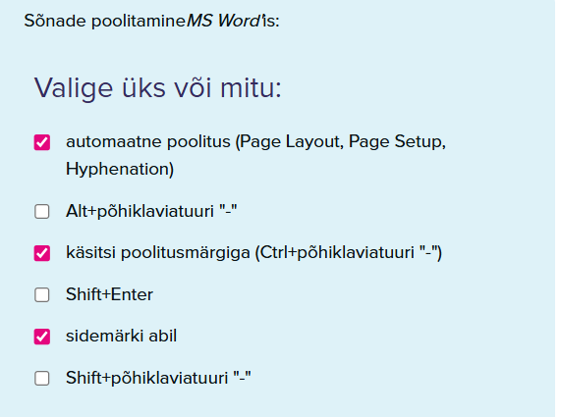
Siin on arusaamatu, mida üldse küsitakse. Küsimus puudub.
Arusaamatu väljend on sidemärk. Kui sidemärk-ina mõeldakse sümbolit „miinus“, siis see toimib poolitusena, kui ta jääb rea lõppu. Seega on ta sümbol mis poolitab, ehkki tema kasutamine ei ole korrektne, kuna redigeerimisel ei pruugi ta jääda rea lõppu ja siis ta toimib miinus märgina.
Vastus:
- Sidemärk tähendab tavaliselt kaldkriipsu ehk sümbolit /.
- Seda kasutatakse näiteks murdudes (3/4), veebiaadressides (www.example.com/test) ning kuupäevades (27/08/2025).
- Eesti keeles võib „sidemärk” mõnikord viidata ka kriipsule, mis seob sõnu või osi, aga enamasti peetakse silmas just kaldkriipsu.

2 Küsimus
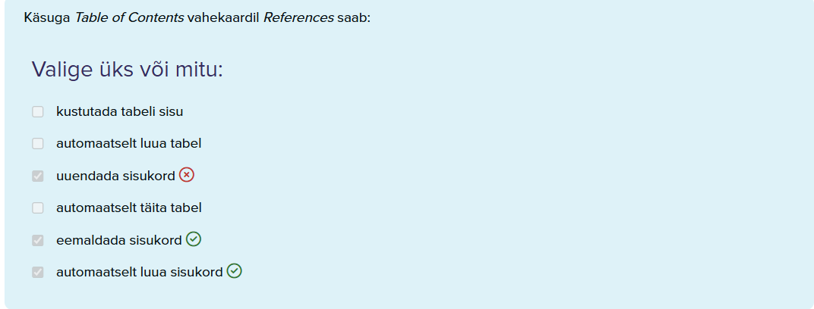
Käsku „Table of Contents“ ei ole olemas
See on valik lindil References, kust tuleb omakorda veel soovitud käsk valida
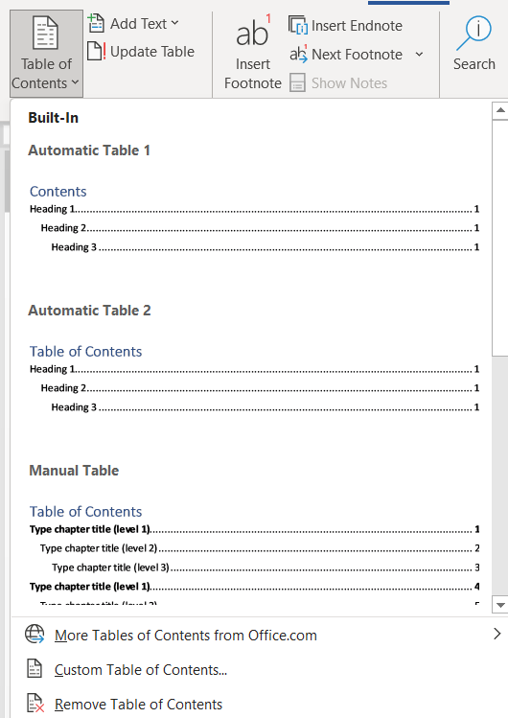
Kui sisukord on loodud, siis saab teda ka uuendada, miks see vastus vale on?
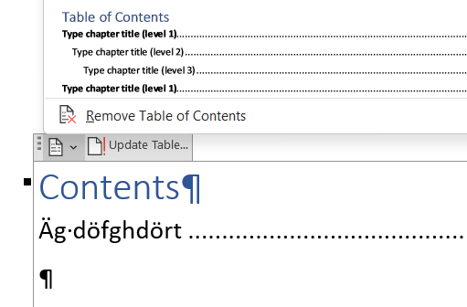
Vastus: Uuendamist siin ei ole
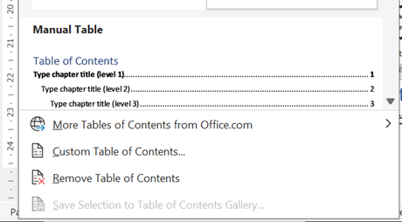

3 küsimus

Kust tuleb c_? Miks on vastus vale?
__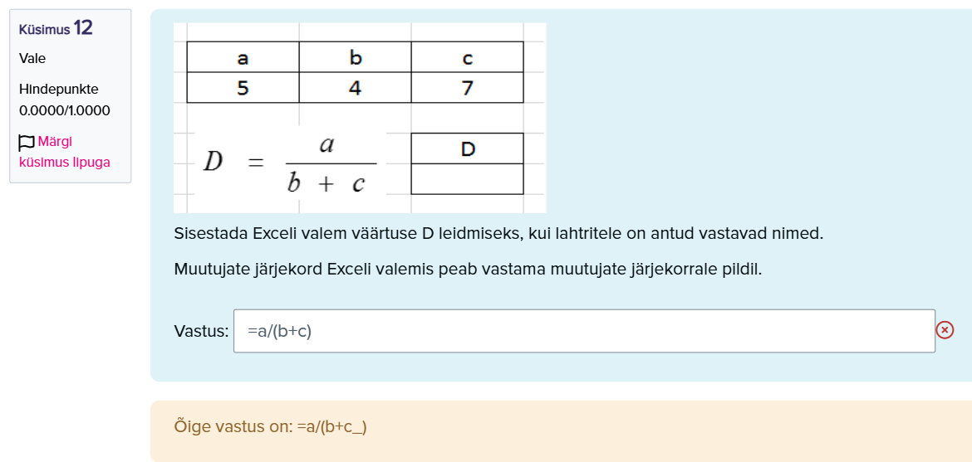
Vastus:
Täht C tähendab Excelis Column (ja R – Row). Sel juhul määrab Excel nimed ise väikeste muudatustega. Palun kontrollida.

4 küsimus
Miks on vastus „väär“ Kui lahutan B4-B3 saan ajaliselt tunnid. Ülesandes on öeldud et vastus peab olema General vormingus. Seega näitab ta kümnendarvuna ikkagi töötunde, lihtsalt teises arvusüsteemis.
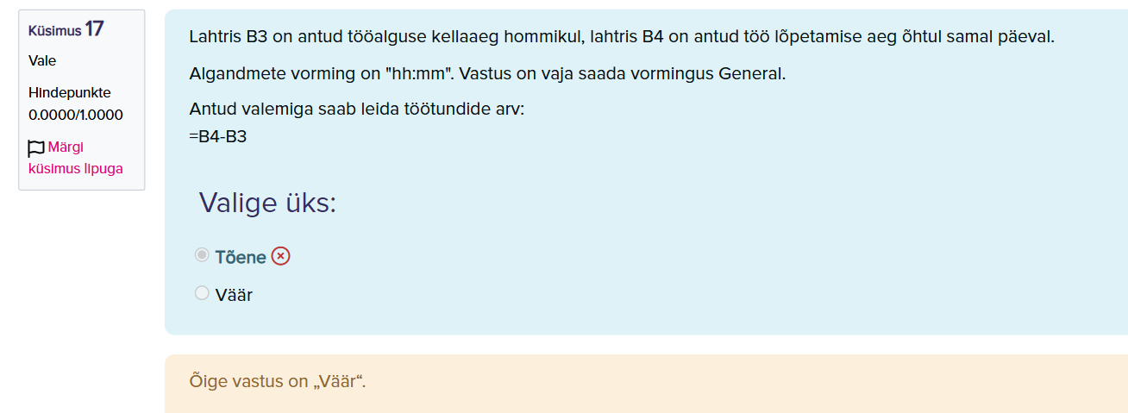
Vastus:
= B4 - B3 - see on ööpäeva osa
= (B4 - B3) * 24 - see on juba töötundide arv

